T.C
ÇİĞLİ KAYMAKAMLIĞI
TEĞMEN ALİ RIZA AKINCI ANADOLU LİSESİ MÜDÜRLÜĞÜ

2024-2028 STRATEJİK PLANI



‘’Gelecek gençlerin, gençler ise öğretmenlerin eseridir.’’
Mustafa Kemal ATATÜRK

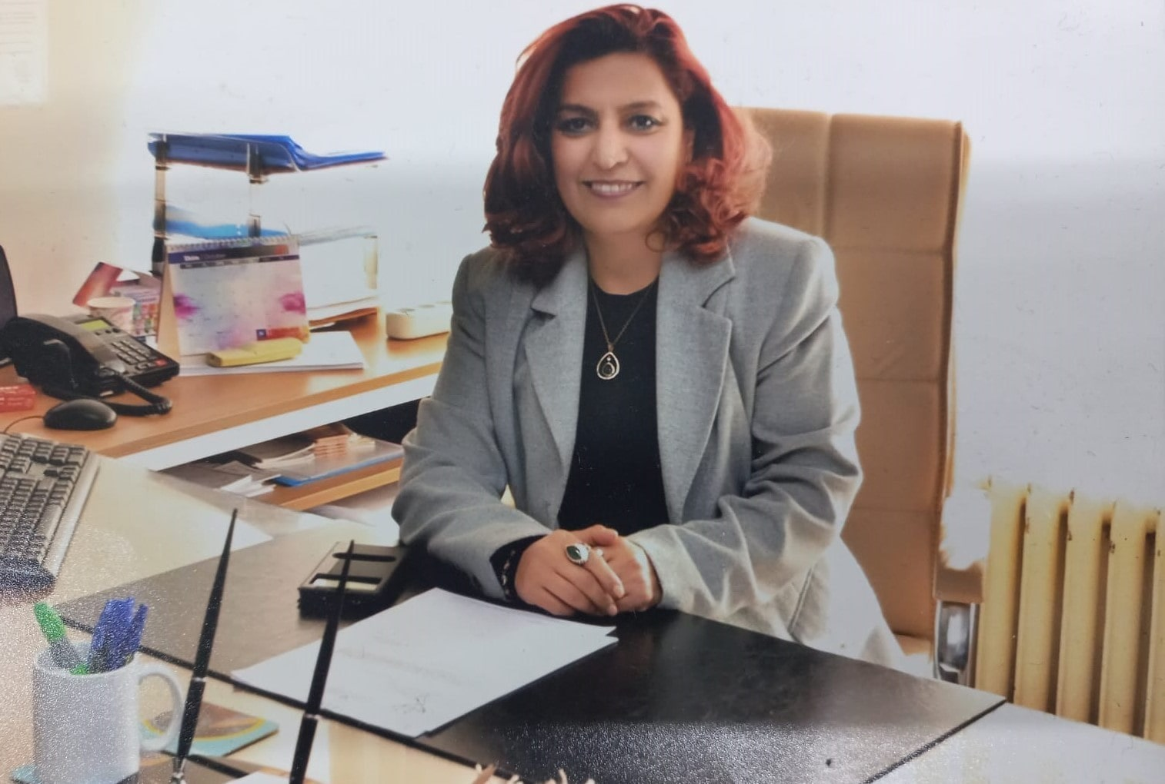
Devir değişti, hem de çok değişti. Bir zamanlar fetihler savaş meydanlarında kılıçla, kalkanla, okla, mızrakla yapılırdı. Sonra tabancalar, tüfekler, uçaklar, gemiler… En son biyolojik ve kimyasal silahlar ile paranın gücü belirler oldu en güçlüyü. Teknoloji geliştikçe her silah önemini yitirdi. Ancak bir silah var ki en başından beri önemini yitirmek bir yana, gittikçe daha çok önem kazandı. Bilgi… Günümüzde bilgi kadar kıymetli bir şey yok. Teknoloji bilgisi, sanayi bilgisi, üretim bilgisi, istihbarat bilgisi vs… Bilgi, vatan sevgisi ve millî bilinçle birleştiğinde yenilmez oluyor devletler. Elbette böyle zorlu bir misyonda en büyük vazife bizlere, okullara, eğitimcilere düşüyor. Sürekli aşama kaydeden eğitim sistemimizin de en temel ayaklarını bu unsurlar oluşturuyor. Yeteneğe dayalı öğretim, en temel konularda donanımlı gençler yetiştirmek ve millî değerlere sıkı sıkıya bağlılık…
En basit süreçlerin dahi planlama yapılmadan, diğer bir deyişle karambole yönetilemeyeceğini kabul etmek gerekirken, eğitim-öğretim gibi uzun soluklu ve hayatî öneme sahip bir sürecin planlanmadan sürdürülebilmesi imkânsızdır. Eğitim-öğretim işinin her kademesinde yer alan her kurum, hem titiz bir planlama yapmak, hem de planını gerçekleştirme yolunda yenilenmek ve üretmek zorundadır. Klasik yaklaşımlar yerini yenilikçi, teknoloji destekli ve sonuç odaklı projelere bırakmıştır. Tüm bu bilgilerin farkında olarak başarılarıyla ulusal platformda adından söz ettirmeye başlamış olan Teğmen Ali Rıza Akıncı Anadolu Lisesi, yeni hedefler için kollarını sıvamıştır. Vatan binasına bir tuğla koyabilmek için canla başla çalışan herkese selam olsun.
Güral Banu KAPLAN
Okul Müdürü V.

İçindekiler

İçindekiler 4
BÖLÜM I: GİRİŞ ve PLAN HAZIRLIK SÜRECİ 5
1.1. Strateji Geliştirme Kurulu ve Stratejik Plan Ekibi…………………………………………………………………………5
1.2. Planlama Süreci……………………………………………………………………………………………………………….6
BÖLÜM II: DURUM ANALİZİ 6
2.1. Okulun Kısa Tanıtımı *6
2.2. Okulun Mevcut Durumu: Temel İstatistikler 9
2.3.OKUL KÜNYESİ 9
2.4. ÇALIŞAN BİLGİLERİ………………………………………………………………………………………………………………………………………………..10
2.5. OKULUMUZUN BİNA VE ALANLARI…………………………………………………………………………………………………………………………..11
2.6. SINIF VE ÖĞRENCİ BİLGİLERİ……………………………………………………………………………………………………………………………………12
2.7. DONANIM VE TEKNOLOJİK KAYNAKLARIMIZ……………………………………………………………………………………………………………..13
2.8. GELİR GİDER TABLOSU…………………………………………………………………………………………………………………………………………..13
2.9. PAYDAŞ ANALİZİ………………………………………………………………………………………………………………………………………………….14
2.10. ÖĞRENCİ MEMNUNİYET ANKATİ VE SONUÇLARI……………………………………………………………………………………………………….15
2.11. VELİ MEMNUNİYET ANKETİ VE SONUÇLARI…………………………………………………………………………………………………………… ..16
2.12. ÖĞRETMEN MEMNUNİYET ANKETİ VE SONUÇLARI…………………………………………………………………………………………………….17
2.13. GELİŞİM VE SORUN ALANLARIMIZ…………………………………………………………………………………………………………………………..20
BÖLÜM III: GELECEĞE BAKIŞ 21
3.1. MİSYONUMUZ * 21
3.2. VİZYONUMUZ * 21
3.3. TEMEL DEĞERLERİMİZ * 21
BÖLÜM IV: AMAÇ, HEDEF VE PERFORMANS GÖSTERGESİ İLE STRATEJİLERİN BELİRLENMESİ 22
4.1. TEMA I: EĞİTİM VE ÖĞRETİME ERİŞİM 22
4.2. Stratejiler………………………………………………………………………………………………………………….23
4.3. TEMA 2: Eğitim ve öğretimde kalitenin arttırılması………………………………………………………………....23
4.4. Eylemler…………………………………………………………………………………………………………………..25
4.5. TEMA:3 Kurumsal Kapasite……………………………………………………………………………………………25
4.6. Proje Maaliyet Tablosu………………………………………………………………………………………………….26
BÖLÜM V : İZLEME VE DEĞERLENDİRME………………………………………………………………………………..26

BÖLÜM I: GİRİŞ ve PLAN HAZIRLIK SÜRECİ
2024-2028 dönemi stratejik plan hazırlanması süreci Üst Kurul ve Stratejik Plan Ekibinin oluşturulması ile başlamıştır. Ekip tarafından oluşturulan çalışma takvimi kapsamında ilk aşamada durum analizi çalışmaları yapılmış ve durum analizi aşamasında paydaşlarımızın plan sürecine aktif katılımını sağlamak üzere paydaş anketi, toplantı ve görüşmeler yapılmıştır.
Durum analizinin ardından geleceğe yönelim bölümüne geçilerek okulumuzun amaç, hedef, gösterge ve eylemleri belirlenmiştir. Çalışmaları yürüten ekip ve kurul bilgileri altta verilmiştir.

  - KURUM STRATEJİ GELİŞTİRME KURULU

KURUL ÜYELERİ
Adı Soyadı | Unvanı | Adı Soyadı | Unvanı
Güral Banu KAPLAN | Okul Müdürü V. | Nurten YİĞİT | Okul Aile Birliği
Mehmet AYNAS | Müdür yardımcısı
Nazif ÖZGÜR | Öğretmen
Ercan BAHADIR | Öğretmen

KURUM STRATEJİ PLANLAMA EKİBİ
KURUL ÜYELERİ
Adı Soyadı | Unvanı | Adı Soyadı | Unvanı
Habip KILIÇ | Müdür yardımcısı
Aslı AŞIKOĞLU | Öğretmen
Ayşe YAMUÇ | Öğretmen
Ümmügülsüm KORKMAZ | Öğretmen

BÖLÜM II: DURUM ANALİZİ
Durum analizi bölümünde okulumuzun mevcut durumu ortaya konularak neredeyiz sorusuna yanıt bulunmaya çalışılmıştır.
Bu kapsamda okulumuzun kısa tanıtımı, okul künyesi ve temel istatistikleri, paydaş analizi ve görüşleri ile okulumuzun Güçlü Zayıf Fırsat ve Tehditlerinin (GZFT) ele alındığı analize yer verilmiştir.

. Okulun kısa tanıtımı
. Okulun mevcut durumu
. Okul Künyesi
. Çalışan Bilgileri
. Okulumuzun bina ve alanları
. Sınıf ve öğrenci bilgileri
. Donanım ve teknolojik kaynaklarımız
. Gelir-gider tablosu
. Paydaş analizi
. Öğrenci memnuniyet anketi ve sonuçları
. Öğretmen memnuniyet anketi ve sonuçları
. Veli memnuniyet anketi ve sonuçları
. Gelişim ve sorun alanlarımız

Okulun Kısa Tanıtımı *
Okulumuz Çiğli ilçesinde Evka-2 semtinde çok güzel bir yamaç üzerine inşa edilmiştir. Konumu itibarıyla ferah ve yeşillik bir alan içindedir.

20 EKİM 1992 yılında o zamanki Başbakanımız olan Süleyman DEMİREL tarafından Teğmen Ali Rıza Akıncı Lisesi olarak açılışı yapılan okulumuz 100 öğrenci, 6 öğretmen ile eğitime başlamıştır. Okul ismini ise 9 Eylül İzmir ‘in kurtuluşunda büyük bir coşkuyla Hükümet Konağına bayrağımızı göndere çeken Subay olan Teğmen Ali Rıza Akıncı ‘dan almıştır.
Bu tarihten itibaren okulumuz spor yarışmaları, bilgi yarışmaları gibi çeşitli faaliyetlere katılarak birçok başarılar elde etmiştir. Bu başarılarımızdan bazıları şunlardır:

- 1992-1993 Çiğli Kaymakamlık Kupası Futbol ikincisi.
- 1993-1994 Öğretim Yılı öğretmenler arası 1. Kaymakamlık Futbol Turnuvası ikincisi.
- 1994-1995 Öğretim yılı liseler arası Kızlar Kros ikincisi.

Okulumuz daha sonra 1995 yılında Yabancı Dil Ağırlıklı Lise olarak hizmet vermeye devam etmiştir. Yabancı Dil Ağırlıklı Lise olarak da oldukça başarılı bir grafik çizmiştir.

Üniversite sınavlarında da çok güzel başarılar elde edilmiştir. 2010-2011 Eğitim Öğretim yılında üniversite sınavında ilk 1000’e 4 öğrenci yerleştirmiştir. Yine sportif faaliyetlerde birçok başarılara imza atılmıştır. Bu başarılarımızdan bazıları şunlardır:

- 1998-1999 Okullar arası erkekler basketbol takım birincisi
- 1999-2000 Genç Kız voleybol birincisi
- 1999-2000 Genç Erkek basketbol birincisi
- 2001-2002 Eğitim Öğretim yılı scrabble turnuvası ikincisi.

Okulumuz 2005–2006 Eğitim Öğretim yılında Anadolu Lisesi olmuştur. Anadolu Lisesi olduktan sonra okulumuza SBS sınavıyla öğrenci alımına başlanmıştır. Bu da öğrenci profiline olumlu anlamda yansımıştır. İzmir’in çeşitli semtlerinden gelen öğrencilerimiz vardır. Sınavla alınması sebebiyle de başarımız daha da artmıştır. Bazı spor faaliyetlerinden başarı örneklerimiz şunlardır:

- 2005-2006 Voleybol Genç Kız Birincisi
- 2005-2006 Masa Tenisi Genç Erkek Birincisi
- 2006-2007 Basketbol Genç Erkek Birincisi
- 2009-2010 İlçemiz Liselerarası Bilgi Yarışması Birincisi
- 2009-2010 İlçemiz Okullar Arası Bayanlar Voleybol Takımı Birincisi
- 2009-2010 İlçemiz Okullar Arası Erkek Basketbol Takımı İkincisi
- 2010-2011 İlçemiz Okullar Arası Erkek Basketbol Takımı Birincisi
- 2010-2011 İlçemiz Okullar Arası Bayanlar Voleybol Takımı Birincisi
- 2011-2012 İlçemiz Okullar Arası Erkek Basketbol Takımı İkincisi
- 2011-2012 İlçemiz Okullar Arası Bayanlar Voleybol Takımı Birincisi
- 2012-2013 İlçemiz Okullar Arası Bayanlar Voleybol Takımı Birincisi
- 2012-2013 İlçemiz Okullar Arası Genç Erkekler Futsal Takımı Dördüncüsü
- 2012-2013 İlçemiz Okullar Arası Genç Erkekler Basketbol Takımı Dördüncüsü
- 2012-2013 İlçemiz Okullar Arası Genç Erkekler Masa Tenisi Takımı İkincisi
- 2012-2013 İlçemiz Okullar Arası Gençler Satranç Takımı İkincisi
- 2012-2013 İlçemiz Okullar Arası Genç Erkekler Atatürk Koşusu İkincisi
- 2012-2013 İlçemiz Okullar Arası Genç Kızlar Atatürk Koşusu Birinciliği
- 2012-2013 İlçemiz Okullar Arası Atatürk Koşusu Dördüncüsü (Takım halinde)
- 2012-2013 İlçemiz Bilgi Yarışması Birincisi
- 2013-2014 İlçemiz Bilgi Yarışması İkincisi
- 2013-2014 İlçemiz İstiklal Marşı Okuma Yarışması Birincisi
- 2013-2014 İlimiz Gençler Tenis İkincisi (Takım halinde)
- 2014-2015 İlimiz Okullar Arası Erkekler Tenis İkincisi
- 2014-2015 İlçemiz Okullar Arası Kızlar Atletizm Birincisi
- 2014-2015 İlimiz Okullar Arası Erkekler Atletizm Üçüncüsü
- 2014-2015 İlçemiz Okullar Arası Kızlar Voleybol Birincisi
- 2014-2015 İlçemiz Okullar Arası Erkekler Futbol Üçüncüsü
- 2014-2015 İlçemiz Okullar Arası Kızlar Masa Tenisi Birincisi
- 2014-2015 İlçemiz Okullar Arası Erkekler Masa Tenisi İkincisi
- 2015-2016 İlimiz Okullar Arası Kızlar Tenisi Dördüncüsü
- 2015-2016 İlimiz Okullar Arası Erkekler Basketbol Dördüncüsü
- 2015-2016 İlçemiz Okullar Arası Kızlar Atletizm Birincisi
- 2015-2016 İlçemiz Okullar Arası Kızlar Voleybol İkincisi
- 2015-2016 İlçemiz Okullar Arası Kızlar Masa Tenisi Birincisi
- 2015-2016 İlçemiz Okullar Arası Erkekler Masa Tenisi Üçüncüsü
- 2015-2016 İlimiz Okullar Arası Kızlar Basketbol Üçüncüsü
- 2015-2016 İlçemiz Okullar Arası Erkekler Basketbol Birincisi
- 2016-2017 İlimiz Okullar Arası Erkekler Tenisi Üçüncüsü
- 2016-2017 İlimiz Okullar Arası Kızlar Atletizm İkincisi
- 2016-2017 İlimiz Okullar Arası Kızlar Eskirim Üçüncüsü
- 2016-2017 İlimiz Okullar Arası Erkekler Oryantring Yedincisi
- 2017-2018 İlçemiz Okullar Arası Atatürk Koşusu Kızlar Atletizm Üçüncüsü
- 2017-2018 İlimiz Okullar Arası Atatürk Koşusu Erkekler Atletizm İkincisi
- 2017-2018 İlçemiz Okullar Arası Kızlar Masa Tenisi Üçüncüsü
- 2017-2018 İlçemiz Okullar Arası Erkekler Masa Tenisi İkincisi
- 2018-2019 İlçemiz Okullar Arası Erkekler Futsal ikincisi
- 2018-2019 İlçemiz Okullar Arası 19 Mayıs Kompozisyon Yarışması birincisi
- 2018-2019 İlimiz Okullar Arası Tekvando birincisi
- 2018-2019 İlimiz Okullar Arası Atletizm birincisi
- 2018-2019 İlçemiz Okullar Arası Erkekler Masa Tenisi ikincisi
- 2018-2019 İlçemiz Okullar Arası Kızlar Masa Tenisi dördüncüsü2019-2020 İlçemiz Okullar Arası Kızlar Voleybol dördüncüsü
- 2019-2020 İlçemiz Okullar Arası Erkekler Futsal ikincisi
- 2019-2020 İlçemiz Okullar Arası Erkekler Basketbol Dördüncüsü
- 2019-2020 İlçemiz Okullar Arası Öğretmenler Voleybol dördüncüsü
- 2019-2020 ilçemiz Okullar Arası 29 Ekim kompozisyon yarışması ikincisi
- 2020-2021 Sözcüklerimiz Dil Hazinemiz adlı araştırma geliştirme projesi yapıldı
- 2020-2021 12 Mart İstiklal Marşının kabulü kompozisyon yarışması ilçe birinciliği
- 2020-2021 10 Kasım Hayalimdeki Atatürk kompozisyon yarışması ilçe ikinciliği
- 2021-2022 29 Ekim Cumhuriyet Bayramı kompozisyon ilçe birinciliği
- 2021-2022 Badminton ilçe birinciliği
- 2021-2022 Kros koşusu ilçe üçüncülüğü
- 2021-2022 Basketbol turnuvası ilçe ikinciliği
- 2021-2022 Futsal turnuvası ilçe birinciliği
- 2021-2022 Kız voleybol ilçe ikinciliği
- 2022-2023 Atatürk koşusu üçüncülüğü
- 2022-2023 19 Mayıs kompozisyon ilçe üçüncülüğü
- 2022-2023 Wushu il birinciliği
- 2022-2023 Yüksek atlama Türkiye ikinciliği
- 2022-2023 Puanlı atletizm il birinciliği
- 2022-2023 İstiklal Marşının kabulü kompozisyon ilçe ikinciliği
- 2022-2023 Wushu kız kategorisi il birinciliği
- 2023-2024 Solo ses yarışması ilçe ikinciliği
- 2023-2024 Aşık Veysel Şiir yarışması Türkiye birinciliği
- 2023-2024 Wushu il ve Ege bölge birinciliği
…..

Çevreden gelen talepler ve ana sınıfı eğitiminin öneminin artması üzerine okulumuzda bir ana sınıfı açılmasına karar verilmiş ve bunun onayı alındıktan sonra okulumuzda 2010-2011 Eğitim Öğretim yılında Anasınıfı açılmıştır.9 öğrenci ile hizmet vermiştir.
Teğmen Ali Rıza Akıncı Anadolu Lisesi adı altında ilk Anadolu Lisesi mezunlarını 2008-2009 Eğitim-Öğretim yılında veren okulumuz halihazırda 443 erkek, 597 kız olmak üzere toplam 1040 öğrenci, 60 öğretmen ve 4 idareci ile eğitime devam etmektedir.

Okulun Mevcut Durumu: Temel İstatistikler

Okul Künyesi
Okulumuzun temel girdilerine ilişkin bilgiler altta yer alan okul künyesine ilişkin tabloda yer almaktadır.

Temel Bilgiler Tablosu- Okul Künyesi
İli: İZMİR |  |  |  | İlçesi: ÇİĞLİ
Adres: | Maltepe Mah. 8114/1 Sokak No:2 Evka - 2 |  |  | Coğrafi Konum (link)*: |  | F3VG+9QÇiğli,İzmir  38 derece 29 “ 37.1””N27 derece 04”37.5””E
Telefon Numarası: | 0 232 370 25 08 |  |  | Faks Numarası: |  | 0 232 370 45 94
e- Posta Adresi: | 964417@meb.k12.tr |  |  | Web sayfası adresi: |  | http://www.taral.meb.k12.tr
Kurum Kodu: | 964417 |  |  | Öğretim Şekli: |  | Tam Gün
Okulun Hizmete Giriş Tarihi : 20 EKİM 1992 |  |  |  | Toplam Çalışan Sayısı * |  | 65
Öğrenci Sayısı: | Kız | 597 |  | Öğretmen Sayısı | Kadın | 38
Öğrenci Sayısı: | Erkek | 443 |  | Öğretmen Sayısı | Erkek | 22
Öğrenci Sayısı: | Toplam | 1040 |  | Öğretmen Sayısı | Toplam | 48
Derslik Başına Düşen Öğrenci Sayısı |  |  | :34 | Şube Başına Düşen Öğrenci Sayısı |  |  | :33
Öğretmen Başına Düşen Öğrenci Sayısı |  |  | :17 | Şube Başına 30’dan Fazla Öğrencisi Olan Şube Sayısı |  |  | :32
Öğrenci Başına Düşen Toplam Gider Miktarı* |  |  | 22 | Öğretmenlerin Kurumdaki Ortalama Görev Süresi |  |  | 7

Çalışan Bilgileri
Okulumuzun çalışanlarına ilişkin bilgiler altta yer alan tabloda belirtilmiştir.
Çalışan Bilgileri Tablosu*
Unvan* | Erkek | Kadın | Toplam
Okul Müdürü ve Müdür Yardımcısı | 3 | 1 | 4
Sınıf Öğretmeni | 0 | 0 | 0
Branş Öğretmeni | 22 | 35 | 57
Rehber Öğretmen | 0 | 3 | 3
İdari Personel | 0 | 0 | 0
Yardımcı Personel | 1 | 5 | 6
Güvenlik Personeli | 0 | 0 | 0
Toplam Çalışan Sayıları | 26 | 44 | 70

Okulumuz Bina ve Alanları
Okulumuzun binası ile açık ve kapalı alanlarına ilişkin temel bilgiler altta yer almaktadır.

Okul Yerleşkesine İlişkin Bilgiler
Okul Bölümleri * |  | Özel Alanlar | Var | Yok
Okul Kat Sayısı | 3 | Çok Amaçlı Salon |  | yok
Derslik Sayısı | 32 | Çok Amaçlı Saha |  | yok
Derslik Alanları (m2) | 42 | Kütüphane | var
Kullanılan Derslik Sayısı | 32 | Fen Laboratuvarı | var
Şube Sayısı | 32 | Bilgisayar Laboratuvarı | var
İdari Odaların Alanı (m2) | 130 | İş Atölyesi |  | yok
Öğretmenler Odası (m2) | 75 | Beceri Atölyesi |  | yok
Okul Oturum Alanı (m2) | 1950 | Pansiyon |  | yok
Okul Bahçesi (Açık Alan)(m2) | 5060
Okul Kapalı Alan (m2) | 1950
Sanatsal, bilimsel ve sportif amaçlı toplam alan (m²) | 700
Kantin (m2) | 80
Tuvalet Sayısı | 25
Diğer (………….)

Sınıf ve Öğrenci Bilgileri
Okulumuzda yer alan sınıfların öğrenci sayıları alttaki tabloda verilmiştir.

SINIFI | Kız | Erkek | Toplam | SINIFI | Kız | Erkek | Toplam
9-A | 25 | 9 | 34 | 11-E | 22 | 12 | 33
9-B | 26 | 9 | 35 | 11-F | 20 | 14 | 34
9-C | 22 | 13 | 35 | 11-G | 20 | 14 | 34
9-D | 21 | 13 | 34 | 11-H | 27 | 16 | 43
9-E | 22 | 12 | 34 | 12-A | 9 | 20 | 29
9-F | 22 | 12 | 34 | 12-B | 15 | 13 | 28
9-G | 21 | 13 | 34 | 12-C | 16 | 20 | 36
10-A | 18 | 17 | 35 | 12-D | 14 | 25 | 29
10-B | 16 | 18 | 34 | 12-E | 8 | 18 | 26
10-C | 21 | 14 | 35 | 12-F | 10 | 18 | 28
10-D | 21 | 14 | 34 | 12-G | 23 | 13 | 36
10-E | 20 | 14 | 34 | 12-H | 30 | 5 | 35
11-A | 15 | 19 | 34 | 12-I | 28 | 8 | 36
11-B | 14 | 21 | 35 | 12-İ | 26 | 9 | 35
11-C | 19 | 15 | 34 | 12-K | 18 | 10 | 28
11-D | 21 | 12 | 33
*Sınıf sayısına göre istenildiği kadar satır eklenebilir.

Donanım ve Teknolojik Kaynaklarımız
Teknolojik kaynaklar başta olmak üzere okulumuzda bulunan çalışır durumdaki donanım malzemesine ilişkin bilgiye alttaki tabloda yer verilmiştir.

Teknolojik Kaynaklar Tablosu
Akıllı Tahta Sayısı | 36 | TV Sayısı | 0
Masaüstü Bilgisayar Sayısı | 25 | Yazıcı Sayısı | 11
Taşınabilir Bilgisayar Sayısı | 5 | Fotokopi Makinası Sayısı | 1
Projeksiyon Sayısı | 1 | İnternet Bağlantı Hızı | 50

Gelir ve Gider Bilgisi
Okulumuzun genel bütçe ödenekleri, okul aile birliği gelirleri ve diğer katkılarda dâhil olmak üzere gelir ve giderlerine ilişkin son dört yıl gerçekleşme bilgileri alttaki tabloda verilmiştir.

Yıllar | Gelir Miktarı | Gider Miktarı
2019 | 78000 | 10000
2020 | 115000 | 70000
2021 | 81000 | 45000
2022 | 98000 | 54000

PAYDAŞ ANALİZİ
Kurumumuzun temel paydaşları öğrenci, veli ve öğretmen olmakla birlikte eğitimin dışsal etkisi nedeniyle okul çevresinde etkileşim içinde olunan geniş bir paydaş kitlesi bulunmaktadır. Paydaşlarımızın görüşleri anket, toplantı, dilek ve istek kutuları, elektronik ortamda iletilen önerilerde dâhil olmak üzere çeşitli yöntemlerle sürekli olarak alınmaktadır.
PAYDAŞLAR | İÇ PAYDAŞ | DIŞ PAYDAŞ | HİZMET ALAN | NEDEN PAYDAŞ | Paydaşın Kurum Faaliyetlerini Etkileme Derecesi | Paydaşın Taleplerine Verilen Önem |  | Sonuç
 |  |  |  |  | Tam 5" "Çok 4", "Orta 3", "Az 2", "Hiç 1" |  |  | Sonuç
 |  |  |  |  | 1,2,3 İzle  4,5 Bilgilendir |  | 1,2,3 Gözet  4,5 Birlikte Çalış | Sonuç
İlçe Milli Eğitim Müdürlüğü |  | X |  | Amaçlarımıza Ulaşmada Destek İçin İş birliği İçinde Olmamız Gereken Kurum | 5 |  | 5 | Bilgilendir, Birlikte çalış
Veliler |  | X | X | Doğrudan ve Dolaylı Hizmet Alan | 4 |  | 4 | Bilgilendir, Birlikte çalış
Okul Aile Birliği | X |  | X | Amaçlarımıza Ulaşmada Destek İçin İş birliği İçinde Olmamız Gereken Kurum | 5 |  | 5 | Bilgilendir, Birlikte çalış
Öğrenciler | X |  | X | Varoluş sebebimiz | 5 |  | 5 | Bilgilendir, Birlikte Çalış
Mahalle Muhtarı |  | X | X | Amaçlarımıza Ulaşmada Destek İçin İş birliği İçinde Olmamız Gereken Kurum | 1 |  | 2 | İzle, Gözet
Sağlık Ocağı |  | X | X | Amaçlarımıza Ulaşmada Destek İçin İş birliği İçinde Olmamız Gereken Kurum | 2 |  | 4 | İzle, Birlikte Çalış
Paydaş anketlerine ilişkin temel sonuçlar aşağıdaki gibidir;
Öğrenci Memnuniyeti Anketi
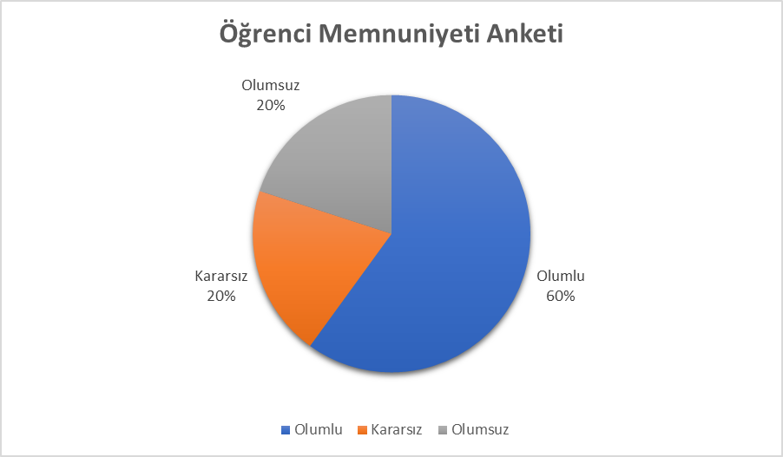
Öğrenci anket sonuçlarına % 98 katılım sağlanmıştır. Maddelere verilen yanıtların % 60 olumlu, % 20 kararsız, % 20 olumsuz olarak sonuçlanmıştır.

Öğrenci Memnuniyeti Anketi Sonuçları
Bu anket okumuzun 9., 10. ve 11. sınıf öğrencilerine uygulanmıştır. Bahsi geçen anket 48 maddeden oluşmaktadır. Beşli likert tipi bir ankettir. Yanıtlar kesinlikle katılıyorum, katılıyorum, kısmen katılıyorum, katılmıyorum, kesinlikle katılmıyorum şeklindedir. İki tane açık uçlu madde yer almaktadır. Bu maddeler “Okulumuzda en çok neleri seviyorsunuz?” ve “Okulumuzda neleri değiştirme isterdiniz?”dir.
Okulumuzda en çok neleri seviyorsunuz maddesine genellikle okulun ders süresi, arkadaşlık ilişkileri, öğretmenlerin öğrenciye yaklaşımı, geziler, rehberlik servisinin faaliyetleri şeklindedir.
Okulumuzda neleri değiştirme isterdiniz maddesine genellikle kılık kıyafet kurallarının sıkı şekilde uygulanması, okul temizliği, spor salonunun olması, kantin ücretleri şeklindedir.
Kapalı uçlu maddelere verilen yanıtların sonuçları aşağıdaki gibidir;
Alt Boyutlar | Puan
- Ulaşılabilirlik ve İletişim | 3.6
- Dilek, Öneri ve Şikayetler | 3.4
- Güvenilirlik | 3.2
- Güvenlik | 4
- Kararlara Katılım | 3.6
- Öğrenci İşleri | 3.8
- Eğitim-Öğretim | 3.6
- Ders Arası | 3
- Okulun Fiziki Ortamı | 2.6
- Okulun Kantin, Yemekhane ve Yatakhaneleri | 2.8
- Sosyal, Kültürel ve Sportif Etkinlikler | 3
- Öğrenci Kulübü Çalışmaları | 2.6
- Belirli Gün ve Haftalar | 3.8
- Değerlendirme, Ödül, Teşekkür ve Takdir Belgeleri | 3.4
- Olumlu Davranış Kazanma ve Eğitim | 3.6

Veli Memnuniyeti Anketi
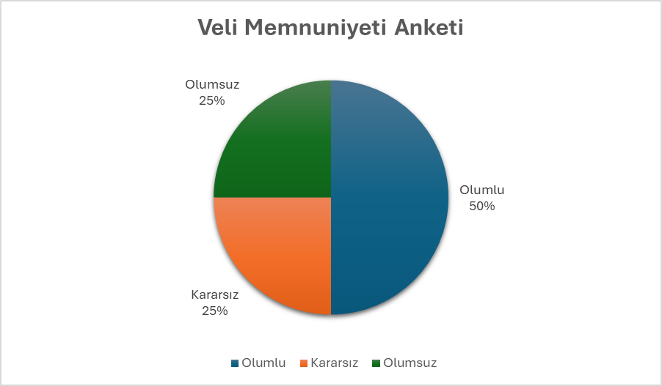
Veli anket sonuçlarına % 98 katılım sağlanmıştır. Maddelere verilen yanıtların % 50 olumlu, % 25 kararsız, % 25 olumsuz olarak sonuçlanmıştır.

Veli Memnuniyeti Anketi Sonuçları
Bu anket okumuzun 9., 10. ve 11. sınıf öğrencilerinin velilerine uygulanmıştır. Bahsi geçen anket 40 maddeden oluşmaktadır. Beşli likert tipi bir ankettir. Yanıtlar kesinlikle katılıyorum, katılıyorum, kısmen katılıyorum, katılmıyorum, kesinlikle katılmıyorum şeklindedir. İki tane açık uçlu madde yer almaktadır. Bu maddeler” Okulumuzun olumlu (başarılı) yönleri nelerdir?” ve “Okulumuzun olumsuz (başarısız) yönleri nelerdir?”dir.
Okulumuzun olumlu (başarılı) yönleri nelerdir maddesine genellikle okulun ders süresi, öğretmenler, rehberlik servisi şeklindedir.
Okulumuzun olumsuz (başarısız) yönleri nelerdir maddesine genellikle kuralların sıkı uygulanması, okul temizliği, kantin ücretleri şeklindedir.
Kapalı uçlu maddelere verilen yanıtların sonuçları aşağıdaki gibidir;
Alt Boyutlar | Puan
- Ulaşılabilirlik ve İletişim | 2.8
- Dilek, Öneri ve Şikayetler | 2
- Güvenilirlik | 3
- Güvenlik | 2.6
- Kararlara Katılım | 2.1
- Öğrenci İşleri | 3.5
- Eğitim-Öğretim | 2.6
- Okulun Fiziki Ortamı | 1.7
- Sosyal, Kültürel ve Sportif Etkinlikler | 2.3
- Ödüllendirme | 2.1

Öğretmen Memnuniyet Anketi
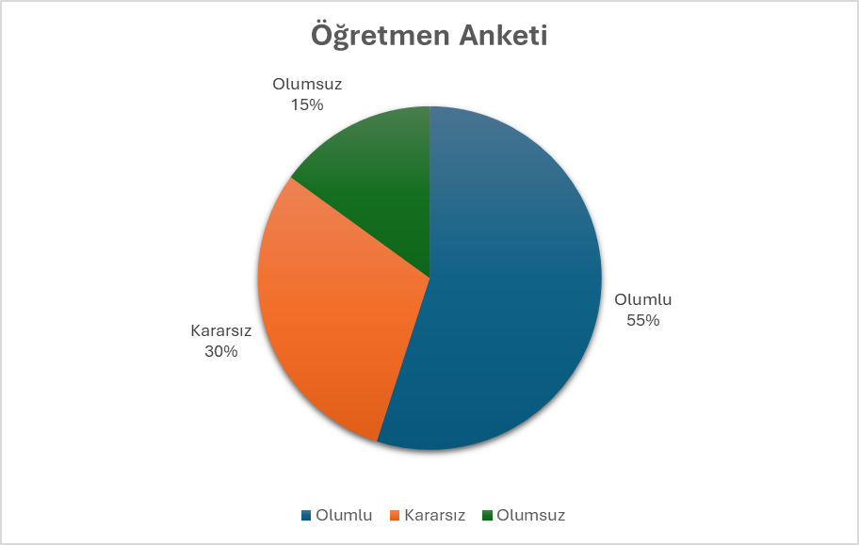
Öğretmen anket sonuçlarına % 33 katılım sağlanmıştır. Maddelere verilen yanıtların % 55 olumlu, % 30 kararsız, % 15 olumsuz olarak sonuçlanmıştır.

Okul Çalışanları Memnuniyeti Anketi, Öğrenci Memnuniyeti Anketi ve Veli Memnuniyeti Anketi 2023-2024 eğitim-öğretim yılı II. döneminde uygulanmıştır. Uygulama, hedef grup içinden çalışma grubu seçilerek yapılmıştır. Örneklem, mevcutlar ve ulaşılabilirlik göz önünde bulundurularak seçilmiştir. Uygulamanın ardından veri analizi yapılmıştır. Bulgular aşağıdaki tablolarda paylaşılmıştır.

Öğretmen Memnuniyeti Anketi Sonuçları
Bahsi geçen anket 47 maddeden oluşmaktadır. Beşli likert tipi bir ankettir. Yanıtlar kesinlikle katılıyorum, katılıyorum, kısmen katılıyorum, katılmıyorum, kesinlikle katılmıyorum şeklindedir.
Kapalı uçlu maddelere verilen yanıtların sonuçları aşağıdaki gibidir;
Alt Boyutlar | Puan
- Yöneticilerin Liderlik Davranışları | 3
- İyileştirme Etkinliklerine Destek ve Katılımı | 2.9
- Motivasyon Tanıma ve Takdir Yaklaşımı | 3.1
- Performans Değerlendirme | 2.5
- İnsan Kaynaklarının Etkili Yönetimi | 3.2
- Kararlara Katılım | 3.1
- Çalışma Ortamı | 2.7
- İş Birliği ve İletişim | 3.7
- Motivasyon ve Tatmin | 3.7
- Kişisel ve Mesleki Gelişim | 3.3
- Sosyal Etkinlikler | 3.8
- Topluma Etki ve Katkı Durumunun Algılanması | 3.9

Eğitime erişim, öğrencinin eğitim faaliyetine erişmesi ve tamamlamasına ilişkin süreçleri; Eğitimde kalite, öğrencinin akademik başarısı, sosyal ve bilişsel gelişimi ve istihdamı da dâhil olmak üzere eğitim ve öğretim sürecinin hayata hazırlama evresini; Kurumsal kapasite ise kurumsal yapı, kurum kültürü, donanım, bina gibi eğitim ve öğretim sürecine destek mahiyetinde olan kapasiteyi belirtmektedir.

Eğitime Erişim | Eğitimde Kalite | Kurumsal Kapasite
Okullaşma Oranı | Akademik Başarı | Kurumsal İletişim
Okula Devam/ Devamsızlık | Sosyal, Kültürel ve Fiziksel Gelişim | Kurumsal Yönetim
Okula Uyum, Oryantasyon | Sınıf Tekrarı | Bina ve Yerleşke
Özel Eğitime İhtiyaç Duyan Bireyler | İstihdam Edilebilirlik ve Yönlendirme | Donanım
Yabancı Öğrenciler | Öğretim Yöntemleri | Temizlik, Hijyen
Hayatboyu Öğrenme | Ders araç gereçleri | İş Güvenliği, Okul Güvenliği
 |  | Taşıma ve servis

Gelişim ve sorun alanlarına ilişkin GZFT analizinden yola çıkılarak saptamalar yapılırken yukarıdaki tabloda yer alan ayrımda belirtilen temel sorun alanlarına dikkat edilmesi gerekmektedir

Gelişim ve Sorun Alanlarımız
SORUN ALANLARI
Büyükşehir merkeze ve önemli sosyal faaliyet alanlarına uzak olmamız. | Okul olarak Sosyal faaliyetlerin artmasını sağlayarak katılımı arttırmak.
Çevre halkının okula yapılanlara ilgisiz olması. | Okul çevresinde bulunan halka çeşitli etkinlikler düzenlemek, okula ısındırmak.
Öğrencilerimizin bir kısmının gelecekle ilgili düşüncelerinin olmaması. | Rehberlik çalışmalarının planlanmasında gelecek ile ilgili ön bilgilerin verileceği ve öğrencilerin yönlendirileceği çalışmaların yapılması. Öğrencilerle değişik ödül süreçlerine katmak, idare ve öğretmenlerin birlikte hareket ederek öğrencileri motive edecek tarzda yaklaşımlarda bulunulması.
Okul alanının geniş olması sebebiyle atıl durumda alanların fazla olması. | Geniş alanımız içinde bulunan yeşil sahaları ıslah ederek kullanıma açmak. Yürüme parkurları, dinlenme alanları ve sportif faaliyetlerin yürütüleceği ortamlar hazırlamak.
Öğrencilerden bir kısmının okula aidiyet noktasında sıkıntı olması. | Okulun marka değerinin arttırılması, tanıtımı ve öğrencilerin katılacağı faaliyetlerin arttırılması.
Hizmetli sayısında yetersizlik. | Velilerimize okulun ihtiyaçları noktasında yardımcı olacakları faaliyetler düzenlemek. Milli Eğitim Müdürlüğünden konuyla ilgili yardım almak.

1.TEMA: EĞİTİM VE ÖĞRETİME ERİŞİM
1 | Her bireyin hakkı olan eğitime ekonomik ,sosyal kültürel ve demografik farklılık ve dezavantajlarından etkilenmeksizin eşit ve adil şartlar altında ulaşılabilmesi ve bu eğitimi tamamlayabilmesidir.

2.TEMA: EĞİTİM VE ÖĞRETİMDE KALİTE
1 | Eğitim ve öğretim kurumlarının mevcut imkanlarının en iyi şekilde kullanılarak her kademedeki bireye ulusal ve uluslararası ölçütlerde bilgi , beceri , tutum ve davranışın kazandırılmasıdır.

3.TEMA: KURUMSAL KAPASİTE
1 | Kurumsallaşmanın geliştirilmesi adına kurumun beşeri , fiziki ve mali altyapı süreçlerini tamamlama , yönetim ve organizasyon süreçlerini geliştirme enformasyon teknolojilerinin kullanımını arttırma süreçlerine bütünsel bir yaklaşımdır.
BÖLÜM III: GELECEĞE BAKIŞ
Okul Müdürlüğümüzün Misyon, vizyon, temel ilke ve değerlerinin oluşturulması kapsamında öğretmenlerimiz, öğrencilerimiz, velilerimiz, çalışanlarımız ve diğer paydaşlarımızdan alınan görüşler, sonucunda stratejik plan hazırlama ekibi tarafından oluşturulan Misyon, Vizyon, Temel Değerler; Okulumuz üst kurulana sunulmuş ve üst kurul tarafından onaylanmıştır.

MİSYONUMUZ *
Alanında öğrendiklerini en verimli şekilde yaşamına ve mesleğine yansıtan, akılcı ve mantıklı düşünebilen, kendine güvenen, özgür, barışçı, başarıyı nasıl elde edebileceğini bilen, kendi sorunlarını çözebilen, öğrenmekten zevk alan bireyler yetiştirmektir.

VİZYONUMUZ *
Öğrencilerimizin öğrenim gördükleri alanlarda en iyisi ve her zaman talep edilen bireyler olmalarını sağlayacak bir kurum olmak.

TEMEL DEĞERLERİMİZ *
- Dayanışma
- Özveri
- Anlayış
- İlkeli olma
- Yaratıcılık
- Azim
- Saygınlık
- Tarafsızlık
- Disiplin
- İşbirliği

BÖLÜM IV: AMAÇ, HEDEF VE PERFORMANS GÖSTERGESİ İLE STRATEJİLERİN BELİRLENMESİ

TEMA I: EĞİTİM VE ÖĞRETİME ERİŞİM
Eğitim ve öğretime erişim okullaşma ve okul terki, devam ve devamsızlık, okula uyum ve oryantasyon, özel eğitime ihtiyaç duyan bireylerin eğitime erişimi, yabancı öğrencilerin eğitime erişimi ve hayat boyu öğrenme kapsamında yürütülen faaliyetlerin ele alındığı temadır.
Stratejik Amaç 1: Üniversite sınavına giren öğrencilerimizin başarısını arttırmak.

Stratejik Hedef 1.1. YKS ve LYS başarısı olarak hedefimiz ve üniversiteye yerleşim oranımız;
2018-2019’da 58
2019-2020’da % 66 ‘a
2020-2021’de 68
2021-2022’de 69
2022-2023’de 70’e ulaştırmaktır.

Performans Göstergeleri

No | PERFORMANS  GÖSTERGESİ | Mevcut |  | HEDEF
No | PERFORMANS  GÖSTERGESİ | 2023 | 2024 |  | 2025 | 2026 | 2027 | 2028
PG.1.1.a | Kayıt bölgesindeki öğrencilerden okula kayıt yaptıranların oranı (%) | 100 | 100 |  | 100 | 100 | 100 | 100
PG.1.1.b | İlkokul birinci sınıf öğrencilerinden en az bir yıl okul öncesi eğitim almış olanların oranı (%)(ilkokul) | 0 | 0 |  | 0 | 0 | 0 | 0
PG.1.1.c. | Okula yeni başlayan öğrencilerden oryantasyon eğitimine katılanların oranı (%) | %60 | %70 |  | %75 | %80 | %85 | %90
PG.1.1.d. | Bir eğitim ve öğretim döneminde 20 gün ve üzeri devamsızlık yapan öğrenci oranı (%) | 20 | 18 |  | 16 | 15 | 14 | 13
PG.1.1.e. | Bir eğitim ve öğretim döneminde 20 gün ve üzeri devamsızlık yapan yabancı öğrenci oranı (%) | 0,014 | 0 |  | 0 | 0 | 0 | 0
PG.1.1.f. | Okulun özel eğitime ihtiyaç duyan bireylerin kullanımına uygunluğu (0-1) | 1 | 1 |  | 1 | 1 | 1 | 1
PG.1.1.g. | Hayatboyu öğrenme kapsamında açılan kurslara devam oranı (%) (halk eğitim) | 25 | 30 |  | 35 | 50 | 70 | 75
PG.1.1.h. | Hayatboyu öğrenme kapsamında açılan kurslara katılan kişi sayısı (sayı) (halkeğitim) | 260 | 370 |  | 450 | 520 | 700 | 750

Stratejiler

No | Eylem İfadesi | Eylem Sorumlusu | Eylem Tarihi
1.1.1. | Kayıt bölgesinde yer alan öğrencilerin tespiti çalışması yapılacaktır. | Okul Stratejik Plan Ekibi | 05 Eylül-20 Eylül
1.1.2 | Devamsızlık yapan öğrencilerin tespiti ve erken uyarı sistemi için çalışmalar yapılacaktır. | Müdür Yardımcısı ve ilgili sınıf rehber öğretmeni ve okul rehberlik servisi | 01Eylül-01 Haziran
1.1.3 | Devamsızlık yapan öğrencilerin velileri ile özel aylık toplantı ve görüşmeler yapılacaktır. | Rehberlik Servisi  Sınıf rehber öğretmenleri | Her ayın son haftası

TEMA II: EĞİTİM VE ÖĞRETİMDE KALİTENİN ARTIRILMASI
Eğitim ve öğretimde kalitenin artırılması başlığı esas olarak eğitim ve öğretim faaliyetinin hayata hazırlama işlevinde yapılacak çalışmaları kapsamaktadır.
Bu tema altında akademik başarı, sınav kaygıları, sınıfta kalma, ders başarıları ve kazanımları, disiplin sorunları, öğrencilerin bilimsel, sanatsal, kültürel ve sportif faaliyetleri ile istihdam ve meslek edindirmeye yönelik rehberlik ve diğer mesleki faaliyetler yer almaktadır.

Stratejik Amaç 2:
Öğrencilerimizin gelişmiş dünyaya uyum sağlayacak şekilde donanımlı bireyler olabilmesi için eğitim ve öğretimde kalite artırılacaktır. Kendini her kademedeki bireye ulusal ve uluslararası ölçütlerde bilgi , beceri ,tutum öğrenmeye açık özgüven ve öğrenmeye açık , özgüven ve sorumluluk sahibi sağlıklı ve mutlu bireylerin yetişmesini sağlamak.

Stratejik Hedef 2.1. Öğrenme kazanımlarını takip eden ve velileri de sürece dâhil eden bir yönetim anlayışı ile öğrencilerimizin akademik başarıları ve sosyal faaliyetlere etkin katılımı artırılacaktır.

Performans Göstergeleri
No | PERFORMANS  GÖSTERGESİ | Mevcut | HEDEF
No | PERFORMANS  GÖSTERGESİ | 2023 | 2024 | 2025 | 2026 | 2027 | 2028
PG.1.1.a | YKS BAŞARI ORANINI YÜKSELTMEK | 59 | 64 | 66 | 68 | 69 | 70

Stratejik Hedef 2.2. Etkin bir rehberlik anlayışıyla, öğrencilerimizi ilgi ve becerileriyle orantılı bir şekilde üst öğrenime veya istihdama hazır hale getiren daha kaliteli bir kurum yapısına geçilecektir. 2024-2025, 2025-2026, 2026-2027 ve 2027-2028 eğitim öğretim yıllarında9. Sınıf öğrencilerine her dönem 3 olmak üzere toplam 6 adet, 10.sınıf öğrencilerine her dönem 3 tane olmak üzere toplam 6 adet, 11. sınıflara her dönem 3 tane olmak üzere toplam 6 adet, 12. sınıflara her dönem 4 adet olmak üzere toplam 8 adet deneme sınavı yapılması. Kariyer günleri yapılması.

Performans Göstergeleri
No | PERFORMANS  GÖSTERGESİ | Mevcut | HEDEF
No | PERFORMANS  GÖSTERGESİ | 2023 | 2024 | 2025 | 2026 | 2027 | 2028
PG.1.1.a | Okulumuz 10.-11. ve 12.sınıf öğrencilerine yönelik yapılan deneme sınavı sayısı | 6 | 8 | 9 | 10 | 11 | 12
PG.1.1.b | Kariyer Günleri | 1 | 2 | 3 | 3 | 4 | 4

Eylemler

No | Eylem İfadesi | Eylem Sorumlusu | Eylem Tarihi
1.1.1. | DENEME SINAVLARI | REHBERLİK SERVİSİ-OKUL İDARESİ | EĞİTİM ÖĞRETİM YILI SÜRECİNDE
1.1.2 | KARİYER GÜNLERİ | REHBERLİK SERVİSİ-OKUL İDARESİ | EĞİTİM ÖĞRETİM YILI SÜRECİNDE

TEMA III: KURUMSAL KAPASİTE

Stratejik Amaç 3:
Eğitim ve öğretim faaliyetlerinin daha nitelikli olarak verilebilmesi için okulumuzun kurumsal kapasitesi güçlendirilecektir. Kurumsallaşmanın geliştirilmesi adına kurumun beşeri, fiziki ve mali altyapı süreçlerini tamamlama, yönetim ve organizasyon süreçlerini geliştirme, enformasyon teknolojilerinin kullanımını artırma süreçlerine bütünsel bir yaklaşımdır.

Stratejik Hedef 3.1. Kurumsal kapasiteyi geliştirmek için, mevcut beşeri, fiziki ve mali alt yapı eksikliklerini gidererek, enformasyon teknolojilerinin etkililiğini artırıp çağın gereklerine uygun, yönetim ve organizasyon yapısını etkin hale getirmek.
Okulun mevcut fiziki kapasitesine iyileştirmek ve fiziki kapasiteye uygun oranda öğrenci kayıt ettirmek.

Performans Göstergeleri
No | PERFORMANS  GÖSTERGESİ | Mevcut | HEDEF
No | PERFORMANS  GÖSTERGESİ | 2023 | 2024 | 2025 | 2026 | 2027 | 2028
PG.3.1.a | OKUL BAHÇESİNE DİNLENME ALANI SAYISI | 2 | 3 | 4 | 5 | 6 | 7

Eylemler
No | Eylem İfadesi | Eylem Sorumlusu | Eylem Tarihi
1.1.1. | DİNLENME ALANI VE FİZİKİ ŞARTLARIN İYİLEŞTİRİLMESİ | STRATEJİK PLAN KURULU | EĞİTİM ÖĞRETİM YILI BOYUNCA

2024-2028 Stratejik Planı Faaliyet/Proje Maliyetlendirme Tablosu

 | 2024 | 2025 | 2026 | 2027 | 2028 | Toplam Maaliyet
Amaç 1 | 20000 | 25000 | 30000 | 35000 | 40000 | 150000
Hedef 1.1 | 21000 | 26000 | 31000 | 36000 | 41000 | 155000
Amaç 2 | 25000 | 30000 | 35000 | 40000 | 45000 | 175000
Hedef 2.1 | 26000 | 31000 | 36000 | 41000 | 46000 | 180000
Genel Yönetim Giderleri | 124000 | 129000 | 135000 | 142000 | 150000 | 680000
Toplam | 216000 | 241000 | 267000 | 294000 | 322000 | 1340000

V. BÖLÜM: İZLEME VE DEĞERLENDİRME
Okulumuz Stratejik Planı izleme ve değerlendirme çalışmalarında 5 yıllık Stratejik Planın izlenmesi ve 1 yıllık gelişim planın izlenmesi olarak ikili bir ayrıma gidilecektir.
Stratejik planın izlenmesinde 6 aylık dönemlerde izleme yapılacak denetim birimleri, il ve ilçe millî eğitim müdürlüğü ve Bakanlık denetim ve kontrollerine hazır halde tutulacaktır.
Yıllık planın uygulanmasında yürütme ekipleri ve eylem sorumlularıyla aylık ilerleme toplantıları yapılacaktır. Toplantıda bir önceki ayda yapılanlar ve bir sonraki ayda yapılacaklar görüşülüp karara bağlanacaktır.

